TEXTE D’OFFRE
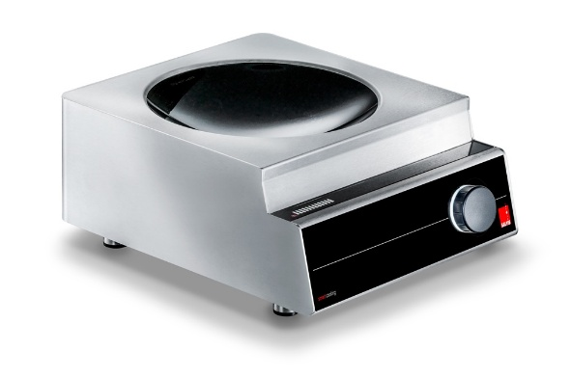
Wok à induction
Salvis Compactline
Appareil à induction de table avec
1 cuvette
- Court temps de chauffe
- Grande puissance de cuisson
- Confort maximum
- Maniement aisé
Caractéristiques particulières :

- Unité de cuisson à induction moderne pour les poêles wok convenant à la cuisson à induction et d’un diamètre de 300 mm
- Puissance de cuisson élevée de 3500 W ou 5000 W
- Court temps de chauffe, pas de préchauffage, réaction rapide au changement de puissance
- Dimensions compactes

Exécution :

- Exécution compacte composée d’un boîtier et d'une cuvette wok vitrocéramique insérée dans le système avec disposition en bobine enroulée pour un degré d’efficacité optimal
- La transmission d’énergie s’effectue via une bobine sous la plaque Ceran avec élément de puissance sous-jacent
- Maniement aisé par un régulateur de puissance en continu
- Surveillance électronique de la température de la bobine à induction, de l’élément de puissance et du print logique
- La technologie par microprocesseur dirige, surveille et optimise électroniquement l’apport en énergie
- Cuvette wok en flow-glas pour poêles de diamètre de 360 mm
- Le processus de cuisson n’est possible qu’avec des casseroles et plats convenant à la cuisson à induction
- Identification intégrée de la présence d'une casserole
- Appareil de table avec 1 cuvette wok

Documents :
- Manuel d’emploi et d'installation

Données techniques

Dimensions : Largeur  Profondeur  Hauteur | 380 mm  473 mm  200 mm
Poids | 14 kg / 16kg
Puissance | 3,5 / 5,0 kW
Tension  Fréquence | 230 V 1N / 400 V 3  50 / 60 Hz
Phase  Fusible | 1 Ph / 3 Ph  1x 16 A / 3x 10 A
Contrôles et certificats | CE

Sous réserve de modifications techniques !

